Данные обзора приведены по состоянию на 06.06.2016:

Пшеница
На момент написания статьи, на Чикагской товарной бирже (СВОТ) предлагают $ 186,44 за тонну пшеницы, или 12265 руб./т в перерасчёте на рубли. По сравнению с данными на аналогичную дату 2015 года цены выше в рублях, но ниже в валюте.
Начало года(2016) |  | Текущая неделя |  | Прошлая неделя |  | На аналогичную дату 2015 года
$/т | Руб/т | $/т | Руб/т | $/т | Руб/т | $/т | Руб/т
204,11 | 12803,8 | 186,44 | 12265 | 176,88 | 11688,2 | 189,96 | 10685

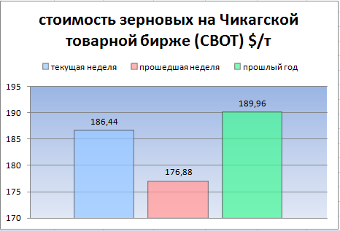

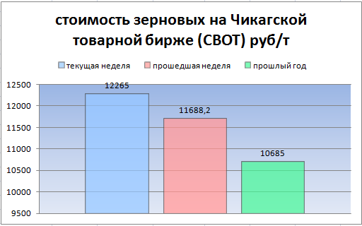

Цены реализации сельхозтоваропроизводителей края (по данным свода 1-2-АПК-цены) на пшеницу 3 класс – 10000-12200 руб./т, 4 класс – 9795-11900 руб./т, 5 класс 9500 -10350 руб/т (по состоянию на 01.06.2016г.).

Кукуруза
На момент написания статьи, цена кукурузы на мировых рынках (CBOT) была озвучена как 168,18 $/т или 11064 руб/т., что выше в валюте, и в рублях, по сравнению с ценами прошлого года (142,1 $ или 7993,12 руб/т). По сравнению с данными прошлой недели, мы прослеживаем повышение цен в рублях и в валюте.
Начало года(2016) |  | Текущая неделя |  | Прошлая неделя |  | На аналогичную дату 2015 года
$/т | Руб/т | $/т | Руб/т | $/т | Руб/т | $/т | Руб/т
157 | 9848,61 | 168,18 | 11064 | 162,43 | 10733,3 | 142,1 | 7993,12

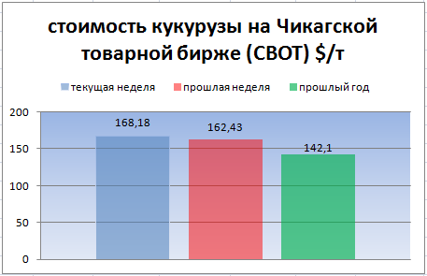

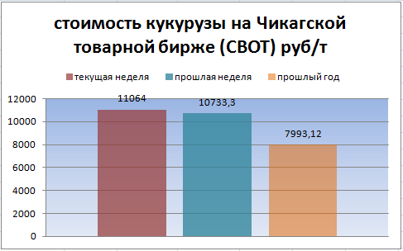

Цены реализации сельхозтоваропроизводителей края (по данным свода 1-2-АПК-цены) на кукурузу – 8350-10150 руб./т, (по состоянию на 01.06.2016г.).

Сахар

Цены на сахар-сырец на момент подготовки материала повысилась до уровня 366 $/т, и аналогично в рублях до 24079 руб/т при пересчёте.

Начало года(2016) |  | Текущая неделя |  | Прошлая неделя |  | На аналогичную дату 2015 года
$/т | Руб/т | $/т | Руб/т | $/т | Руб/т | $/т | Руб/т
283 | 17752,5 | 366 | 24079 | 345 | 22797 | 282,25 | 15876,5

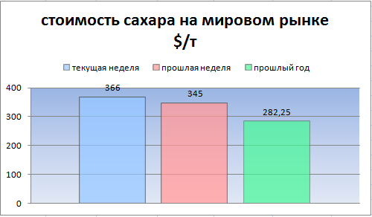

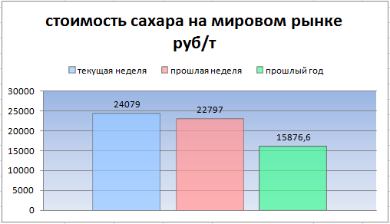

Цены реализации сельхозтоваропроизводителей края (по данным свода 1-2-АПК-цены) на сахар составляют 40000-48400 руб./т. (по состоянию на 01.06.2016г.).

Ячмень
На момент написания статьи, цена кормового ячменя на мировом рынке (Венгрия ВСЕ EXW) незначительно выросла в валюте и в рублях.
Начало года(2016) |  | Текущая неделя |  | Прошлая неделя |  | На аналогичную дату 2015 года
$/т | Руб/т | $/т | Руб/т | $/т | Руб/т | $/т | Руб/т
176,00 | 11040,48 | 146,40 | 9631,6 | 140,22 | 9265,7 | 153 | 8606

Цены реализации сельхозтоваропроизводителей края (по данным свода 1-2-АПК-цены) на ячмень – 8300-9850 руб./т, (по состоянию на 01.06.2016г.).

Подсолнечник и подсолнечное масло
Цена подсолнечника на бирже SAFEX на момент написания была озвучена в значениях 419,21 $/т. или 27579,8 руб/т.
Начало года(2016) |  | Текущая неделя |  | Прошлая неделя |  | На аналогичную дату 2015 года
$/т | Руб/т | $/т | Руб/т | $/т | Руб/т | $/т | Руб/т
428,33 | 24072,1 | 419,21 | 27579,8 | 407 | 26894,5 | 389,2 | 21892,5

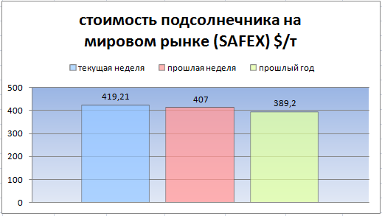

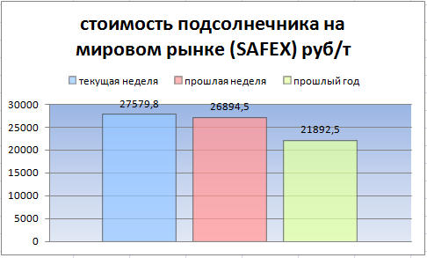

Цены реализации сельхозтоваропроизводителей края (по данным свода 1-2-АПК-цены) на подсолнечник составляют 18500-27410 руб./т. (по состоянию на 01.06.2016г.)

На наливное подсолнечное масло в Европе (наличный рынок) в настоящий момент цены на торгах незначительно менялись. Начало недели показало значение как 865$. В пересчёте на рубли же, цена снизилась до 56908 руб/т.
Начало года(2016) |  | Текущая неделя |  | Прошлая неделя |  | На аналогичную дату 2015 года
$/т | Руб/т | $/т | Руб/т | $/т | Руб/т | $/т | Руб/т
870 | 54575,1 | 865 | 56908 | 865 | 57159,2 | 950 | 53437,5

Соевые бобы
Цены на сою на мировом рынке (биржи США) в настоящий момент были озвучены как 418,22 $ или 27514 руб/т.
Начало года(2016) |  | Текущая неделя |  | Прошлая неделя |  | На аналогичную дату 2015 года
$/т | Руб/т | $/т | Руб/т | $/т | Руб/т | $/т | Руб/т
387 | 24276,5 | 418,22 | 27514 | 400,23 | 26447 | 344,2 | 19361,2
Цены реализации сельхозтоваропроизводителей края (по данным свода 1-2-АПК-цены) на сою составляют 21485-28150 руб./т. (по состоянию на 01.06.2016.)

Рис
Цены на «грубый» рис (Rice RR (rought rice)) на Чикагской Товарной Бирже по последним данным оцениваются так:
Начало года(2016) |  | Текущая неделя |  | Прошлая неделя |  | На аналогичную дату 2015 года
$/т | Руб/т | $/т | Руб/т | $/т | Руб/т | $/т | Руб/т
249 | 15619,7 | 273 | 17960,6 | 259 | 17114,7 | 233,6 | 13140
Цены реализации сельхозтоваропроизводителей края (по данным свода 1-2-АПК-цены) на рис 3 класса составляют 23000-24000 руб./т. (по состоянию на 01.06.2016г.)

